PRETICANJE I SKRETANJE ULIJEVO KAO UZROK NEZGODE
OVERTAKING AND TURNING LEFT AS THE CAUSE OF THE ACCIDENT
Prof. dr Danislav Drašković, advokat Dragan Stanišić; mr Aleksandar Jefić, Vladimir Gatarić dipl ing. saobr.

Sažetak: Jedna od najčešćih situacija prilikom koje dolazi do saobraćajne nezgode jeste kada jedan od učesnika vrši radnju skretanja ulijevo, a drugi vrši radnju preticanja. Iako postoji nekoliko isključivih stavova ko je kriv kada se ovako dogodi nezgoda, svaku situaciju je neophodno analizirati za sebe i doći do zaključka. Prilikom analize je neophodno tumačiti na adekvatan način relevantne zakonske odredbe, a da bi se to uradilo neophodno je da vještak utvrdi činjenično stanje na pravi način.
Ključne riječi: preticanje, skretanje ulijevo, saobraćajna nezgoda, opasna situacija, uzrok saobraćajne nezgode.
Summary: One of the most common situations in which a traffic accident occurs is when one of the participants performs the action of turning left, and the other performs the action of overtaking. Although there are several exclusive views on who is responsible when an accident like this happens, it is necessary to analyze each situation for itself and come to a conclusion. During the analysis, it is necessary to adequately interpret the relevant legal norms and in order to do that, it is necessary for the expert to determine the factual situation adequately.
Key words: overtaking, turning left, traffic accident, dangerous situation, cause of traffic accident.

- UVOD

S obzirom na sve veći stepen motorizacije, te na to da se najveći broj prekršajnih sudskih postupaka vodi zbog kršenja saobraćajnih propisa, te na taj način izazvanih nezgoda, to je i odgovornost za nastanak saobraćajnih nezgoda uvijek aktuelna tema. Do nezgoda dolazi po pravilu kada se jedan od učesnika ne pridržava saobraćajnih propisa, pa je od ključnog značaja utvrditi da li je vozač postupao u suprotnosti sa nekim od tih propisa.
Značaj utvrđivanja odgovornosti je višestruk. Prije svega, jedno od osnovnih pravila prekršajnog i krivičnog postupka jeste da pravila prekršajnog postupka iz tog zakona omogućavaju pravično vođenje postupka na način da niko nevin ne bude kažnjen. Pored toga, odgovornost utvrđena u kaznenom postupku ima uticaj i na parnični postupak radi naknade štete. Iako parnični sud nije vezan za odluku iz prekršajnog postupka, on prebacuje teret dokazivanja sa oštećenog na štetnika. Odluka iz krivičnog postupka obavezuje parnični sud u pogledu postojanja krivičnog djela i njegove odgovornosti, ali ipak se ostavlja mogućnost dokazivanja doprinosa oštećenog jer je građanska odgovornost šira od krivične.
Radi pravilnog utvrđivanja odgovornosti neophodno je sprovesti adekvatno saobraćajno tehničko vještačenje, kojim bi se utvrdila dinamika kretanja učesnika u nezgodama, izvršila vremensko – prostorna analiza, a onda se na tako utvrđeno činjenično stanje primjenjuju odgovarajuće pravne norme iz Zakona o osnovama bezbjednosti saobraćaja BiH, te drugih propisa iz oblasti saobraćaja.
Kod tipičnih , koje sutema ovog rada, u kojima jedan od učesnika vrši radnju skretanja ulijevo, a drugi pretiče, potrebno je utvrditi postojanje saobraćajne signalizacije na licu mjesta, te izvršiti već pomenute analize u okviru saobraćajnog vještačenja. U prekršajnom i krivičnom postupku tužilac odnosno ovlašćeni podnosilac zahtjeva za pokretanje prekršajnog postupka i okrivljeni mogu da izvedu odvojene nalaze vještaka saobraćajne struke. U parničnom postupku po pravilu vještači jedna vještaka pa je još bitnije da to vještačenje bude pravilno i kvalitetno jer ne postoji mogućnost korekcije od strane drugog vještaka.
Preticanje je regulisano članovima od 57. do 66. Zakona o osnovama bezbjednosi saobraćaja BiH, ali se ove odredbe svakako primjenjuju dovođenjem u vezu sa ostalim odredbama ovog zakona, kao i ostalim relevantnim propisima i koristeći pravila tumačenja pravnih normi.

- ODGOVORNOST ZA NASTANAK NEZGODE KOD PRETICANJA I SKRETANJA ULIJEVO
Kako je već rečeno u uvodu, svaka nezgoda je situacija za sebe, ali naravno da postoje određene situacije koje su istovrsne i dešavaju se više puta. Konkretno kod ove saobraćajne situacije, moguće je da su na mjestu nezgode obje radnje dopuštene, da je jedna od njih dopuštena, a druga nedopuštena, kao i da su obje nedopuštene.
Navedena razlika je važna jer je Zakonom o osnovama bezbjednosti saobraćaja na putevima u BiH na posredan način propisano načelo povjerenja kao opšte načelo. Načelo povjerenja polazi od toga da se učesnik u saobraćaju može pouzdati u to da će se drugi učesnici u saobraćaju pridržavati saobraćajnih propisa. Ovo načelo obezbjeđuje normalno odvijanje saobraćaja, ali ono ne može važiti bez ogrnaičenja, tako da se može govoriti o načelu ograničenog povjerenja. Ograničenje se sastoji u sledećem: 1) Ako je učesniku u saobraćaju sasvim jasno da se drugi učesnik nepropisno ponaša, dužan je preduzeti radnje da do saobraćajne nezgode ne dođe i 2) u odnsou na određenu kategoriju lica ne može se očekiati da će se ponašati skaldu sa saobraćajnim propisima tako da načelo povjerenja u odnosu na njih ne važi (prije svega djeca).
U ZoOBS BIH opštom odredbom u članu 3. zakonodavac definiše da su učesnici u saobraćaju dužni poštovati odredbe ovog Zakona i druge propise iz oblasti sigurnosti saobraćaja na putevima, razvijati humane odnose među lјudima radi zaštite zdravlјa i života drugih lica, a naročito djece, invalida, starih i nemoćnih lica, i brinuti se o zaštiti životne sredine, te da ne smiju ometati saobraćaj, oštećivati puteve, objekte i opremu na putu. Pravilima saobraćaja, počev od člana 25. zakon izdvaja određene grupe učesnika u saobraćaju (djecu, stare, lica sa invaliditetom...) prema kojim zbog njihovih karkateristika vozači moraju posvetiti posebnu pažnju, odnosno načelo nepovjerenja ili ograničenog povjerenja. Isto tako zakonodavac izdvaja određene saobraćajne situacije (prilazak pješakom prelazu, na dijelu puta po kojem se kreću djeca, vozila koje se kreću pored vozila javnog prevoza putnika, vozila koje se kreću iza vozila kojim se prevoze djeca...) u kojima se pravi izuzetak od načela povjerenja. Upravo ovakvim izdvajanjem zakonodavac je naglasio kada vozač mora posvetiti posebnu dodatnu, odnosno kada naročitu pažnju (defanzivna vožnja/načelo nepovjerenja). Argumentum a contrario, u svim drugim slučajevima vozači se mogu pouzdati da će svi učesnici postupati u skladu sa zakonom (načelo ogrničenog povjerenja).
U nastavku ćemo navesti najvažnije i najčešće situacije karakterističnih nezgoda nastlih sukobom preticanja i lijevog skretanja. Možemo napraviti podjelu nezgoda u odnosu na ovaj kriterijum kako slijedi:
- Nezgoda kada su obe radnje dopuštene (sukob dva prava)
- Nezgoda u kojoj je skretanje dopušteno, a preticanje nedopušteno (sukob prava i neprava)
- Nezgoda u slučajevima kada su obje radnje zabranjene (sukob dva neprava)

  - Nezgoda kada su obe radnje dopuštene (sukob dva prava)
U slučajevima kada je svaka od radnji koju su vršili učesnici u nezgodi pojedinačno pravilna i dopuštena moramo pribjeći metodama tumačenja prava. Kad se radi o sukobu dva prava jednake snage onda pravo predviđa pravilo prior tempore potiur iure (prvi u vremenu jači u pravu). Ako su dvije ili više radnji učesnika u nezgodi dopuštene pojedinačno, onda je neophodno analizirati koja je od radnji prva započeta.
Kod sukoba skretanja ulijevo i preticanja, to bi bilo na dijelu puta gdje je dozovljeno i skretanje ulijevo, kao i radnja preticanja. Prema članu 60. vozač kome je dat znak za preticanje je dužan svoje vozilo pomjeriti što bliže desnoj ivici kolovoza i ne smije povećavati brzinu kretanja.
U ovakvim situacijama neophodno je voditi računa i o primjeni člana 58. stav 2. koji propisuje ako se vozilo na kolovozu nalazi u takvom položaju i njegov vozač daje takav znak da se sa sigurnošću može zaklјučiti da to vozilo skreće ulijevo, preticanje se vrši sa desne strane. U ovakvim situacijama se kao trenutak otpočinjana radnje preticanja treba uzeti trenutak kada se vozilo koje skreće daje znak da će skrenuti (usporava, prestrojava se uz središnju liniju i uključuje lijevi pokazivač pravca).
Zadatak vještaka je da utvrdi mjesto i ugao kontakta, zatim brzine kretanja, vrijeme potrebno da vozilo dođe u sudarni položaj iz prethodnog režiam vožnje pa da na osnovu tih podatka utvrdi ko od vozača je prvi zauzeo lijevu saobraćajnu traku. Iako su vozači dužni da se pridržavaju ograničenja brzine kretanja, u ovakvim nezgodama brzina najčešće nije uzrok nezgode. Ovo iz razloga što je za prestrojavanje iz desne u lijevu traku potrebno približno jednako vremena bez obzira na brzinu kretanja, a brzina utiče samo na prostor potreban za ovo prestrojavanje. Dakle, ukoliko se vozilo koje pretiče kreće brže, to samo znači da je još i na većoj udaljenosti od vozila koje skreće otpočeo prelazak u lijevu saobraćajnu traku. Naravno, i ovdje postoje različite situacije u zavisnosti od pregednosti dijela puta na kojem se preticanje vrši i sl.
Brzina kretanja vozila u preticanju je bitna zbog mogućnosti izbjegavanja nezgode. Vještak će u svom nalazu utvrditi tačan položaj vozila koje pretiče u trenutku kada prvo vozilo počinje skretati (prelazi preko središnje linije). Na osnovu vremena skretanja i brzine kretnaj vozila u preticanju vještak će utvrditi mogućnost izbjegavanja sudar kočenjem. Pogrešno je koristiti formulu za bezbjedno odstojanje između vozila iz razloga što se vozila ne kreću istom saobraćajnom trakom. Takođe, nepravilno je utvrđivati „prilagođenu“ brzinu u toku preticanja jer u situacijama kada je vrijeme skretanja kraće ili jednako vremenu reakcije vozača u preticanju praktično ne postoji brzina pri kojoj bi nezgoda mogla biti izbjegnuta.

Primjer 1.
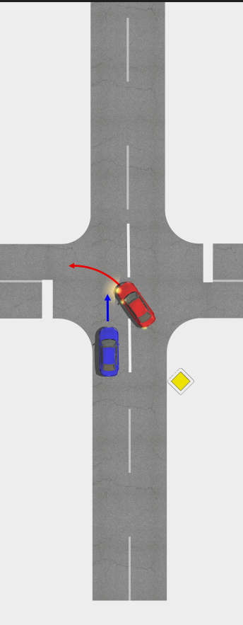
Sudar se desio između dva vozila koja su se kretala putem sa prvenstvom prolaza. Radnja preticanja je dopuštena. Radnja lijevog skretanja takođe. Vještak je utvrdio da se kontakt vozila desio u lijevoj saobraćajnoj traci gledano u smjeru kretanja vozila, te da je vozilo u lijevom skretanju narušilo prostor lijeve saobraćajne trake u vremenu od 1,5 s prije sudara vozila. Vozilo u preticanju je središnju liniju prešlo 2,5 s prije sudara vozila. Dakle, radnja preticanja je započela 1 s prije nego što je započela radnja lijevog skretanja. Vozač u preticanju se kretao brzinom koja je veća od najveće dopuštene.
Odluka suda je bila da krivicu za nastanak nezgode snosi vozač u lijevom skretanju uz sledeće obrazloženje:
„Na kolovozu gdje se dogodila predmetna saobraćjan anesreća bilo je dopušteno preticanje, što među strankama nije sporno. Vozač vozila opel je vozilo 69,4 km/h, a ograničenje brzine na tom području je 50 km/h. Iz nalaza i mišljenja vještaka proizilazi da je postojala tehnička mogućnost da se vozilo opel zaustavi prije mejsta sudara, da se kretalo brzinom do 40,90 km/h. Iz navedenog slijedi, sve da se vozilo opel kretalo dopuštenom brzinom od 50 km/h, saobraćajna nezgoda ne bi bila izbjegnuta. Iz navedenog slijedi da je opasnu situaciju izazvao tužitelj i prouzrokovao predmentu nezgodu, zato što je otpočeo radnju skretanja ulijevo u trenutku kada se drugo vozilo za oko jednu sekundu prije već nalazilo u fazi preticanja vozila.“
Iz prethodnog primjera vidimo da je na strani vozača u preticanju postojala okolnost da se čak kretao i brzinom većom od dopuštene, ali je pravilan stav suda da ta okolnost nije bila od značaja za nastanak nezgode. Relevantna činjenica kod sukoba dva prava je bila činjenica da je vozač opela otpočeo preticanje 1s prije nego što je drugi vozač započeo radnju skretanja. Činjenica da je radnja preticanja prva otpočela je ovoj radnji dala prednost u odnosu na radnju skretanja. U ovoj odluci suda vidimo konkretizaciju pravila da onaj ko prvi počne vršiti svoje pravo ima prednost. Ovo pravilo ne možemo primejniti kada je jedna od radnji nedopuštena.

  - Nezgoda u kojoj je skretanje dopušteno, a preticanje nedopušteno (sukob prava i neprava)
Vrlo česte situacije u kojima dolazi do ovog tipa nezgoda jesu kada jedan od učesnika u nezgodi vrši nedopuštenu radnju. To je obično vozač koji vrši nedopušteno preticanje.
Upravo u ovakvoj situaciji dolazi do izražaja načelo ograničenog povjerenja u saobraćaju, iako pojedini vještaci i sudovi negiraju značaj ovog načela. Početna pretpostavaka od koje krećemo u ovakvim situacijam jeste da vozač koji se kreće u skladu sa propisima nije dužan da predviđa nedopuštene radnje ostalih učesnika u saobraćaju.
Postoje različite okolnosti koje radnju preticanja čine nedopuštenom. Moguće je npr. da je preticanje zabranjeno samim zakonom, saobraćajnim znakom ili neisprekidanom razdjelnom linijom. Ova linija ima za vozače pravni značaj fizičke barijere. Prelazak preko neisprekidane linije nije dopušten.
Da bismo pravilno pristupili utvrđivanju krivice moramo primjetiti razliku u odnosu na prvi slučaj kada se radi o sukobu dopuštenih radnji i kada se njihova prednost određuje na osnovu vremena kada su započete. U ovom slučju već imamo utvrđenu prednost. Prednost ima dopuštena radnja u odnosu na nedopuštenu. Nažalost, u praksi vidimo slučajeve kada se to pravilo zanemari. Pretpostavljamo da je to rezultat nerazumijevanja konkretne materije i primjene pravila prior tempore tamo gdje mu nema mjesta.
Primjena načela povjerenja je nužna iz razloga što samo na taj način vozač koji se pridržava saobraćajnih propisa može svoju pažnju posvetiti situaciji koja na okolnosti u pravcima iz kojih može da za njega nastane opasnost usljed dopuštenih radnji drugih učesnika nazgode. Ukoliko je saobraćajnim propisima garantovano da je drugim učesnicima zabranjeno preticanje, vozač koji skreće smatra da je od toga bezbjedan, te da mora svoju radnju skretanja izvršiti tako da ne ugrozi nikoga iz suprotnog smjera.
Ovakvo rješenje zakonodavac je dao i iz razloga mogućnosti opažanja od strane vozača. Vozačeva pažnja je prilikom vršenja radnje rasuta na više stvari odjednom. Vozač se mora uvjeriti da li ima vozila iz suprotnog smjera, na kojoj su udaljenosti takva vozila, da li na putu ili n na koju skreće ima pješaka ili drugih vozila i da li radnju skretanja može izvršiti na bezbjedan način. Načelo ograničenog povjerenja vozaču pomaže da smanji broj činjenica na koje mora obratiti pažnju. Ako se već uvjerio da je radnja preticanja zabranjena, onda nema potrebe da se nakandno uvjerava da li ga neko pretiče. Ako se u saobraćaju pojave vozila pod pratnjom ili vozila sa prvesntvom prolaza, na njih će mu pažnju skrenuti zvučni i svjetlosni signali koje takva vozila daju.

Primjer 2.
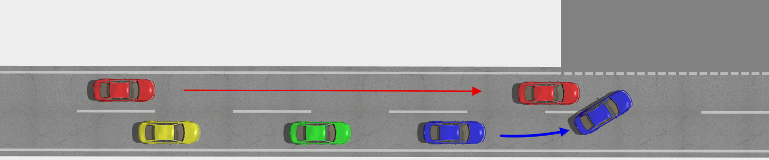
Vozač jednog vozila vrši preticanje kolone vozila, pa ostvari kontakt sa prvim vozilom u koloni koje vrši radnju skretanja ulijevo. Iako je radnja preticanja na samom mjestu nezgode dopušteno, okolnost da vozač pretiče kolonu vozila čini tu radnju nedopuštenom, i to u skladu sa članom 61. ZOBS BiH.
Osnovni sud u Doboju je u jednoj nezgodi sa ovakvim slijedom događaja ispravno zaključio da vozač koji uključi lijevi pokazivač pravca u namjeri da skreće nije dužan predviđati da će vozač preticati i njegovo vozilo, s obzirom da je već prije toga pretekao dva vozila. Ovakvu odluku je potvrdio i Okružni sud u Doboju br. 85 0 Pr 075969 19 PžP od 6.12.2019. godine.
„Dakle, kada se ima u vidu da je vozač vozila tojota vozionedozvoljneom brzinom, vršio preticanje u zoni raskrsnice, te vršio preticanje kolone vozila, ako i to da do nezgode ne bi došlo da se to vozilo kretalo dopuštenom brzinom, onda je jasno da okrivljeni nije mogao, niti je bio dužan, da očekuje ovakvo ponašnje vozača tojote, pa nije ni imao razloga da odustane od namejre skretanja uliejvo, odnosno isključenja sa magistralnog puta.“
Po osnovu ove nezgode vođen je i parnični postupak sa identičnim ishodom.
Izvod iz obrazloženja presude Osnovnog suda u Doboju u predmetu broj: 85 0 P 090027 20 P:

„Tužilac nije imao razloga da očekuje niti predviđa nepropisan pokušaj preticanja te s toga nema ni njegovog doprinosa i osnova za podijeljenu odgovornost. Sadržaj načela povjerenja u saobraćaju podrazumijeva da učesnik u saobraćaju nije dužan da predviđa da li će se drugi učesnici kretati suprotno saobraćajnim pravilima.“

Drugostepni sud je potvrdio ovu odluku. Izvod iz obrazloženja presude Okružnog suda u Doboju u predmetu broj: 85 0 P 090027 22 Gž:
„Po ocjeni ovog suda, prvostepni sud je pravilno ocijenio sve izvedene dokaze, pa je na osnovu toga pravilno zaključio da je izvođenje preticanja kolone vozila od strane vozača vozila tojota u direktnoj uzročnoj vezi sa nastankom predmetne nezgode i da je za tu štetu odgovoran tuženi.“

U oba postupka presude su postale pravnosnažne i sudovi su konkretizovali pravilo da se prednost daje dopuštenoj radnji, te da nema obaveze uvjeravanja u nedopuštenu randju drugog učesnika.

Primjer 3.

Vozač vozila pasat je vršio preticanje preko središnje neisprekidane linije, trakom namijenjenom za skretanje lijevo vozilima iz suprotnog smjera. Vozač opel astre ispred njega je preduzeo radnju prestrojavanja skretanjem ulijevo na mjestu gdje počinju dvije saobraćajne trake i u lijevoj traci je došlo do sudara vozila. Od strane policije okrivljen je vozač astre.

U prekršajnom postupku pred Osnovnim sudom u Banjoj Luci Rješenjem broj 71 0 Pr 326 378 21 Pr 2 okrivljenije oslobođen odgovornosti u obrazloženje suda kako slijedi:

„Sud je prihvatio nalaz i mišljenje vještaka koji je detaljno, jasno i precizno utvrdio sve relevantne činjenice. Vještak je utvrdio da su se oba vozača kretalu istom smjeru, da je vozač vozila opel astra vršio radnju prestrojavanja ulijevo pri čemu nije prešao središnju ounu liniju, dok je vozač pasata vršio radnju preticanja prelazeći cijelim svojim vozilom punu liniju i tom prilikom koristio saobraćjnu traku koja služi za kretnaje vozila iz suprotnog smjera. .... Kako je radnja vozila opel dopuštena, aradnja vozila pasat zabranjena, to je vještak utvrdio da je do s.n došlo zbog propusta vozača pasata, dok okolnost ko je prvi otpočeo radnju nije primjenjivao jer se takva radnj primjenjuje samo kada su obje radnje dopuštene.“

Povodom ove nezgode vođenje i parnični postupak. Izvodi iz obrazloženja presude Osnovnog suda u Banjaluci u predmetu broj: 71 0 Mal 335628 20 Mal:
„...utvrđeno je da se vremensko – prostorna naliza, kojom se utvrđuje koji od učesnika je prvi započeo radnju, primjenjuje onda kada oba učesnika vrše dozvoljene radnje, da bi se utvrdilo koji je od učesnika prvi započeo radnju. U ovom sluačju vještak je utvrdio da se vozilo astra pravilno kretalo svojom desnom saobraćajnom trakom, na mjestu sudara kao i u zaustavnoj poziciji nalazilo se na svojoj desnoj traci, a vozač pasata je vršio radnju preticanja na nepropisan način, na mjestu na kojem su kolovozne trake razdvojene neiprekidanom linijom, pa da nije bilo propusta na strani vozačavozila pasat, do saobraćjne nezgode ne ni došlo. Dakle, nije se radilo o dvije dozvoljene radnje, već o nedozvoljenoj i dozvoljenoj radnji.

Vidimo da su i ovdje sudovi zauzeli stav da se kod sukoba dopuštene i nedopuštene radnje ne koristi kriterij koja je radnja prva započela, već da je mjerodavno koja je od radnji bila dopuštena. Navedene presude su postale prvnosnažne.

Primjer 4.
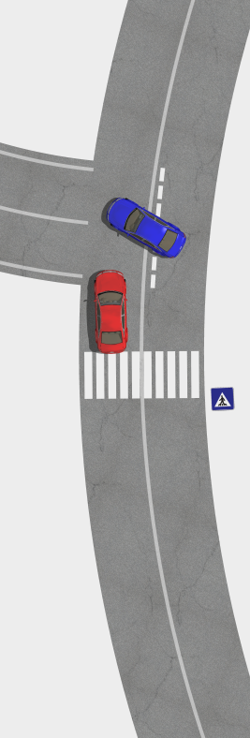
Preticanje u raskrsnici koja se prostire u blagoj desnoj krivini ispred koje se nalazi obilježeni pječaki prelaz i središnja neisprekidana linija.
Izvod iz obrazloženja presude Kantonalnog suda u Tuzli broj: 32 0 Mal 303389 17 Mal:

„...proizilazi da je vozač vozila mercedes u okolnostima započinjanja/izvođenja radnje preticanja stvorio opasnu situaciju i tako napravio propust koji je uzročno vezan za stvaranje opasne situaicije i za nastanak saobraćajne nezgode... vozač vozila pasat nije imao razloga da očekuje da će njegovo vozilo, na mejstu gdje je radnja preticanja zabranjena, preticati vozač vozila mercedes.“
„... a da to što je vozač pasata osmatranjem na unutrašnji i lijevi vanjski retrvizor, ako i okretanjem glave ulijevo, u trenutku kada započinje prelaziti vozilom preko sredine kolovza, mogao da vidi položaj vozila mercedes na lijevoj kolovoznoj traci bliže sredini kolovoza, i odustajanjem od prelaska preko sredine kolovza i izvođenja radnje lijevog skretanja da izbjegne udar svog vozila u vozilo mercedes, u datoj saobraćajnoj situaciji ne predstavlja propust koji je u uzročnoj vezi sa stvaranjem opasne situacije i nastankom saobraćajne nezgode.

Navednom presudom potvrđena je prvostepena presuda i sudovi su još jednom potvrdili prednost dopuštene radnje, kao i činjenicu da vozači nisu doprinijeli nastanku nezgode zato što nisu predvidjeli nedopuštenu randju drugog učesnika.

Primjer 5.
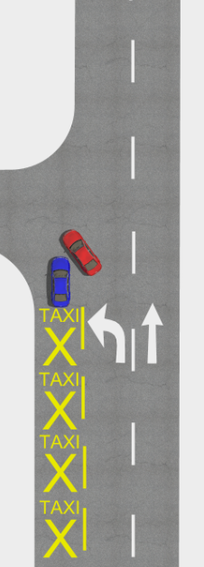
Vozač vozila polo je vršio preticanje preko taksi stajališta i sudario se sa vozilom pasat koje je vršilo lijevo skretanje.
Presuda Kantonalnog suda u Zenici broj 43 0 Mal 205390 23 Gž od 24.1.2023.
„...opasna situacija nastaje kada voza pmv polo mimo svih saobraćajnih propisa započinje radnju preticanja preko taksi stajališta i pješačkog prelaza čime je ugrozio ostale učensike u saobraćaju jer u ovakvim nezgodama kada jedno vozilo vrši preticanje drugog vozila koje vrši radnju skretnja ulijevo na dijelu puta gdje je radnja preticanja zabranjena, propust za nastanak saobraćajne nezgode je napravio vozač koji vrši preticanje... pravila saobraćaja odnosno naučna istraživanja kažu da po načelu povjerenja niko od učenika u saobraćju ne može da očekuje da će ga drugi učesnik započeti preticati kada je ta radnja nedopuštena i kada je preticnaje na toj dionici puta zabranjeno, u ovim nezgodama kada jedno vozilo vrši preticanje drugog vozila koje vrši radnju skretanja ulijevo na dijelu puta gdje je radnja preticnaj zabranjena, propust za nastanak saobraćajne nezgode je napravio vozač koji vrši preticanje.“
Kao i kod prethodnih slučajeva i Kantonalni sud u Zenici je zauzeo stanovište da vozač koji postupa u skaldu sa propisima nije dužan očekivati i predviđati nedopuštenu radnju drugog učesnika.

Primjer 6.
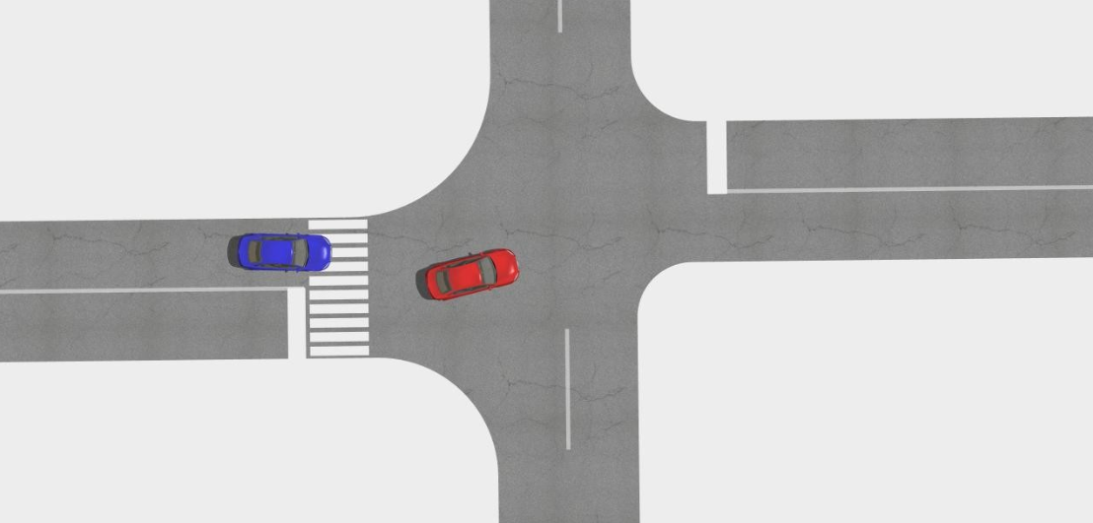Sudar vozila golf (crveni) u lijevom skretanju sa vozilom citoren (plavi) koje pretiče nakon obilježenog pješačkog prelaza u raskrsnici u kojoj je zabranjeno preticanje sa lijeve strane.
U obrazloženju presude Osnovnog suda u Banjoj Luci broj 71 0 Mal 353247 21 od 14.7.2023. je navedeno:
„... vozilo citroen je bilo na lijevoj polovinui kolovoza prije otpočinjanja skretanja od strane vozača golfa, nezgoda se dogodila na dijelu puta u pravcu u okolnostima u kojima vozač vozila golf radnju skretanja vršio u raskrsnici na kojoj je prostor na prilazu raskrsnice označen punom uzdužnom linijom i da, imajući u vidu činjenicu da na tom mjestu nije dozvoljena radnaj preticanja, nije imao obavezu da se posebno uvjerava da neko istovremeno neće vršiti tu radnju, odnono, nije imao obavezu da se posebno uvjerava da li ga drugo vozilo pretiče.
Iz toga proizilazi da je do saobraćajne nezgode, a time i do anstanka štete došlo usljed kršenja odredbi članova 64. i 65. ZoOBS BiH od strane osiguranika tuženog, pa je tuženi dužan da naknadi tu štetu...“
Prethodna presuda je potvrđena odlukom Okružnog suda u Banjoj Luci broj 71 0 Mal 353247 23 Gž 14.02.2024. godine:
„... Dakle, u konkretnom slučaju osiguranik tuženog u vrijeme štetnog događaja se nalzio u fazi preticanja vozila tužiteljice i to na punoj uzdužnoj liniji, suprotno odredbi člana 130. stav ZoOBS kojom je propisano da su učesnici u saobraćaju dužni da se pridržavaju ograničenja, zabrana i obaveza izraženih saobraćajnom signalizacijom i da postupe u skladu sa njihovim značenjem, a članom 57. stav 2. Pravilnika o saobraćjnim znakovima i signalizaciji na putevima, načinu obilježavanja radova i prepreka na putu i znakovima koje daje ovlašćeno lice (sl gl. BiH, broj 16/07 propisano je da puna uzdužna linija obilježava zabranu prelaska vozila preko te linije ili zabranu kretanja po toj liniji. Takvu situaciju tužiteljica nije mogla očekivati ni predvidjeti kako to u svojim nalzima konstatuju vještaci saobraćjne struke..., a što joj ne nalaže ni obaveza iz člana 36. stav 1. ZoOBS. Imajući u vidu izneseno pravilo prvostepni sud je utvrdio da je osigurnik tuženog isključivo odgovoran za predmetnu saobraćjnu nezgodu.“

Iz prethodenih primjera možemo jasno zaključiti pravilnost. U nezgodi koja je nastala sukobom dopuštene i zabranjene radnje krivac za nezgodu će biti vozač koji vrši zabranjenu radnju. Ovu zabranjenost ne može ekskulpirati činjnica da je zabranjena radnja prva započela. U ovakvim slučajevima nema mjesta niti podijeljenoj odgovornosti.

  - Nezgoda u slučajevima kada su obje radnje zabranjene (sukob dva neprava)
Ovo je specifičan slučaj u kome oba vozača ispoljavaju namjeru kršenje propisa. Dakle, radi se o slučaju sukoba dvije nedopuštene radnje, dva neprava.
U kaznenim postupcima oba vozača će biti sankcionisana, dok će u građanskom pravu postojati podijeljena odgovornost koja prije svega zavisi od konkretne situacije.
Vještak će u ovom slučaju izvršiti vremensko prostornu analizu radi utvrđivanja bitnih činjenica i mogućnosti izbjegavanja nezgode, ali nijedan od učesnika nezgode ne bi smio imati isključivu krivicu. Sud bi trebao cijeniti brzine kretanja učesnika, mogućnosti uočavanja i izbjegavanja nezgode i sl.
U ovom slučaju će se uvijek raditi o podijeljenoj odgovornosti jer vozač koji sam ne poštuje propise neće moći uspješno da se poziva na načelo povjerenja.
Presuda Vrhovnog suda FBiH broj 070-0-Kž-07-000349 od 26.9.2007. godine:
„Ovaj sud takođe nlazi da se neosnovano optuženi poziva na svoje pouzdanje da će drugi učesnici u prometu, u konkretnom slučaju – oštećeni postupati u skladu sa prometnim propisima s obzirom da je toku postupka utvrđeno da se optuženi sam nije kretao u skladu sa prometnim propisima.“
Kod procjene u kom omjeru će se „dijeliti“ odgovornost među učenicima, sud će cijeniti sve okolnosti slučaja, a najviše sam stepen bezobzirnosti u ponašanju vozača.

- ZAKLJUČAK

Sve više ljudi svakodnevno učestvuje u saobraćaju. Kao posljedica velikog broja učesnika, nerijetko se dešavaju i konfliktne situacijama u kojima dolazi do nezgoda. Kako bi se ovaj broj smanjio, a najteže posljedice svele na najmanju moguću mjeru, neophodno je da se svi učesnici pridržavaju saobraćajnih propisa. Ovdje je važno naglasiti da su svi saobraćajni propisi važni podjednako i da se saobraćajni propisi primjenjuju kao jedna cjelina. Ukoliko su pojedine odredbe nejasne, tumačenjem se mora doći do adekvatnog zaključka koje ponašenje je dopušteno i ispravno. Osim toga od izuzetne je važnosti da sudovi pravilno tumače propise i da sudska praksa bude osnov za pravnu sigurnost.
Jako je teško voditi računa o nedopuštenim radnjama ostalih učesnika u saobraćaju, jer saobraćaj je sam po sebi opasan i vozači već dovoljno pažnje moraju da posvete opasnostima koje on svakodnevno donosi. Upravo zbog toga je načelo ograničenog povjerenja u saobraćaju, iako posredno normirano, jedno od osnovnih načela na kojima se zasniva funkcionisanje saobraćaja.
Kod sukoba preticanja i skretanja ulijevo smo vidjeli da ne postoji jedna formula koja bi se mogla primijeniti jednako na svaku pojedinačnu nezgodu ovog tipa. Zbog toga je važno da sud u postupku sve činjenice na brižljiv način utvrdi, te da vještak saobraćajne struke utvrdi sve okolnosti koje su važne za razrješavanje pojedinačne nezgode.
Zadatak vještaka je svakako da izvrše analizu, da ustanove dinamiku nastanka nezgode, pa da sudu predoče kako je do nezgode došlo, posebno dajući sudu odgovarajuće tehničke parametre o toku nastanka nezgode. Na tako utvrđeno stanje, sud treba da primijeni odgovarajuću pravnu normu i donese rješenje kojim se okrivljeni oglašava krivim ili se oslobađa odgovornosti.
Kod ovog tipa nezgoda prvenstveno je potrebno utvrditi koja je od navedenih radnji pravilna i dopuštena pa istoj dati prednost, a u slučajevima kada su obje radnje dopuštene dati prednost onoj radnji koja je prva započela.
Ovaj rad je dao kratak pregled karakterističnih nezgoda.

- LITERATURA:

[1] Vujanić M. Definisanje metodologije izrade vremensko-prostorne analize saobraćajne nezgode tipa pješak-automobil sa posebnim osvrtom na nezgode ovog tipa u uslovima slobodnog i normalnog toka u zoni stajališta JMP, magistarski rad, 1983.g.
[2] Vujanić M. i drugi Priručnik za saobraćajno tehničko vještačenje i procjenu štete na vozilima, Banja Luka, 1998. g.
[3] Vujanić, M. i Lipovac, K.: '' Sistem kazni vozača'', Sistem obuke vozača, Zbornik radova,
[4] Vragović, D. ''Razgraničenje instituta doprinosa oštećenika vlastitoj šteti i podijeljene odgovornosti za štetu'' ORCID ID:orcid.org 0000-0002-3025-068
[5] Zakon o osnovama bezbjednosti saobraćaja na putevima BiH, 2007. g.
[6] Komentar krivičnog zakona, dvanaesto dopunjeno izdanje, prof. dr Zoran Stojanović, JP službeni glasnik 2022.
[7] Komentar krivičnog zakona Republike Srpske, prof. dr Miloš Babić, Grafomark Banja Luka 2021.
[8] Krivično pravo, posebni dio, prof. dr Miloš Babić, prof. dr Ivanka Marković, Banja Luka 2007. godine
[9] Vještačenje u sudskim postupcima, M. Simović i dr. Banja Luka, 2020.
[10] Saobraćajno vještačenje kao dokazno sredstvo,prof . dr Milan Vujanić, advokat Dragan Stanišić, Zbornik radova, Savjetovanje iz oblasti građanskog prava, Jahorina 2021.
[11] Citirana sudska praksa

Panevropski univerzitet Apeiron, Banja Luka
Advokatska kancelarija Dragan Stanišić, Banja Luka
Stalni sudski vještak saobraćajne struke, Doboj
J.P „Auotputevi R.S." Banja Luka, dipl inž. saobr.
Načelo povjerenja zasniva se na očekivanju da svaki učesnik u saobraćaju računa na svijest i disciplinu drugih učesnika. Pridržavajući se pravila i obaveza, svaki učesnik u saobraćaju opravdano treba da računa na to da će i svi drugi učesnici u saobraćaju poštovati propisana pravila i bezbjedno se ponašati.
Komentar krivičnog zakona, dvanaesto dopunjeno izdanje, prof. dr Zoran Stojanović, JP službeni glasnik 2022.
Prior tempore potior jure (lat. raniji u vremenu, jači u pravu), u značenju: ko prije stekne neko pravo, njemu pripada i prvenstvo
U praksi je otežano dokazivanje ovakvih situacije r se ne može utvrditi tehničkim putem, pa se ovakva situacija analizira uz prepostavku da su iskazi svjedoka tačni, ali odluku o tome donosi sud, a ne vještak.
Presuda kantonalnog suda u Bihaću broj 23 0 P 045967 23 Gž 2 od 17.2.2023. godine.
Rješenje Osnovnog suda u Doboju br. 85 0 Pr 075969 18 Pr od 12.7.2019. godine.
Rješenje Okružnog suda u Doboju br. 85 0 Pr 075969 19 PžP od 6.12.2019. godine.

